**Gerar o C197/D197 com Base, Alíquota e Valor de Forma automática.**

Cadastro do dispotivo fiscal: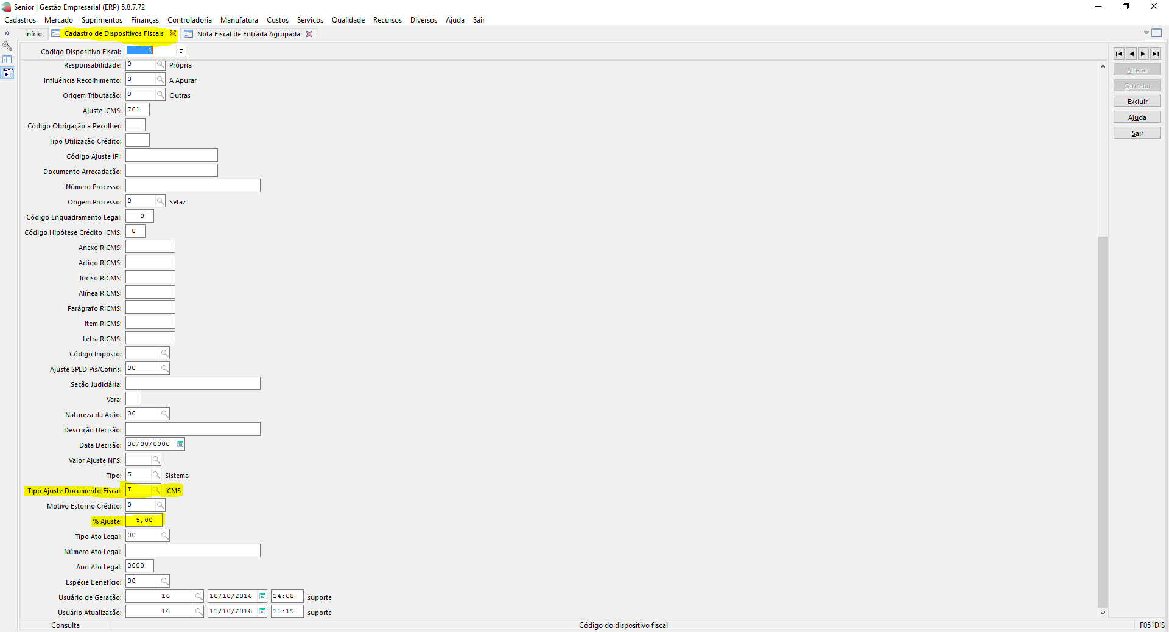

F051DIS - Cadastros / Controladoria / Tributos / Dispositivos fiscais

Informar esse dispositivo no cadastro da transação, dessa maneira na digitação da NF em Suprimentos o sistema irá sugerir o dispositivo e calcula os valores de maneira automática:

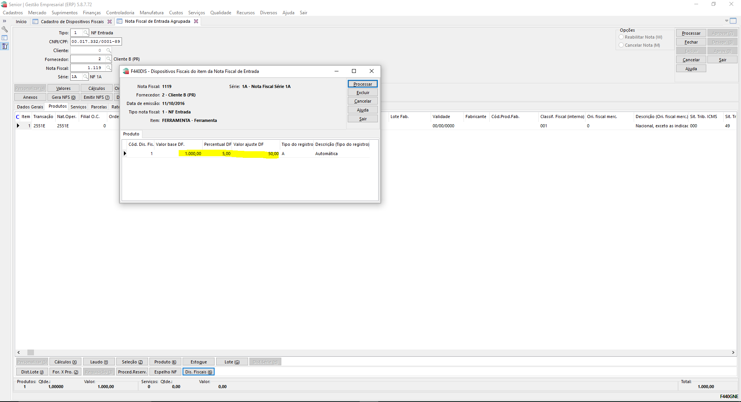

Após isso a NF é integrada para o modulo de Tributos e na geração do SPED ICMS/IPI o registro C197 é listado com Base, Alíquota e Valor.

